ÉPREUVE SPÉCIFIQUE - FILIÈRE PSI
PHYSIQUE-CHIMIE
Vendredi 8 mai : 8 h-12 h
N.B. : le candidat attachera la plus grande importance à la clarté, à la précision et à la concision de la rédaction. Si un candidat est amené à repérer ce qui peut lui sembler être une erreur d'énoncé, il le signalera sur sa copie et devra poursuivre sa composition en expliquant les raisons des initiatives qu'il a été amené à prendre.
RAPPEL DES CONSIGNES
- Utiliser uniquement un stylo noir ou bleu foncé non effaçable pour la rédaction de votre composition ; d'autres couleurs, excepté le vert, peuvent être utilisées, mais exclusivement pour les schémas et la mise en évidence des résultats.
- Ne pas utiliser de correcteur.
- Écrire le mot FIN à la fin de votre composition.
Les calculatrices sont autorisées
- Le sujet comprend deux problèmes indépendants, le premier de Physique et le second de Chimie.
- Les données et formules utiles à la résolution figurent en fin d'énoncé (page 16).
- Le sujet remis aux candidates et candidats comprend un questionnaire (l'énoncé) et un cahier-réponses. La candidate ou le candidat devra porter l'ensemble de ses réponses sur le cahier- réponses, à l'exclusion de toute autre copie.
- Les résultats numériques exprimés sans unité ou avec une unité fausse ne seront pas comptabilisés.
- Les explications qualitatives des phénomènes interviennent dans la notation au même titre que les calculs.
- Tout résultat fourni dans l'énoncé peut être admis et utilisé par la suite, même s'il n'a pas été démontré par le candidat ou la candidate.
PROBLÈME 1
Transmission d'énergie électrique sans fil
L'électricité de demain pourra-t-elle se passer de fils électriques? La nécessité actuelle de supprimer les fils et réduire l'encombrement, ou encore la multiplication des appareils électriques à faible consommation contribuent au développement des techniques et dispositifs de transmission d'énergie sans fil, inspirés des travaux pionniers de Nikola Tesla au début du XX $^{e}$ siècle. Les applications sont nombreuses et touchent divers domaines (voir figure 1) : de l'usage domestique (recharge d'appareils avec batteries, alimentation de petits appareils courants) au monde industriel (recharge de voitures électriques, applications diverses de la transmission de puissance, pour les trains par exemple), en passant par la médecine (apport d'énergie électrique aux implants, sans effectuer d'opérations chirurgicales lourdes).
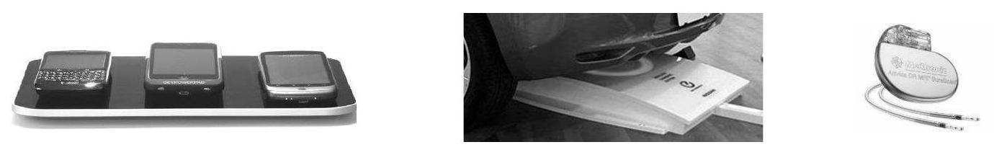
Figure 1 - Quelques applications de la transmission d'énergie sans fil, de gauche à droite : recharge de téléphone portable, recharge sans fil d'une voiture Nissan Leaf $^{®}$, pacemaker.
Il existe aujourd'hui différents moyens de transmission de puissance sans fil. Citons notamment le couplage inductif non résonant en champ proche, le couplage inductif résonant en champ proche (voir figure 2 ) et le rayonnement en champ lointain (voir figure 3). Les caractéristiques, avantages et inconvénients de ces techniques sont donnés dans le tableau ci-après. Nous développerons dans cette partie certains aspects du couplage inductif, non résonant puis résonant.
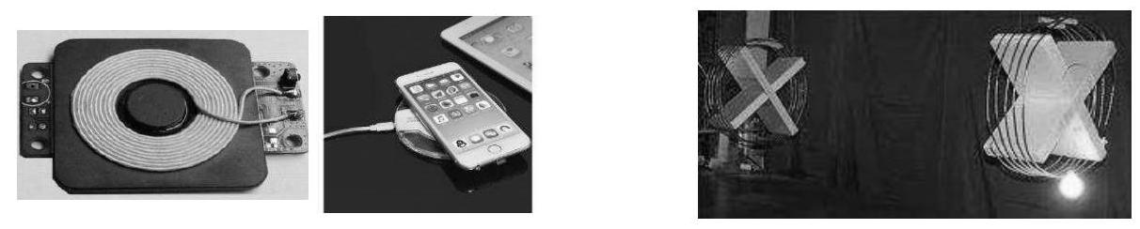
Figure 2 - À gauche : couplage inductif non résonant en champ proche ; à droite : couplage inductif résonant en champ proche.
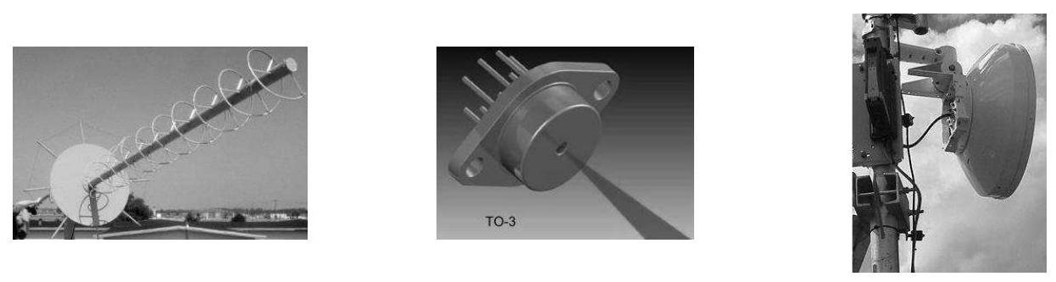
Figure 3 - Quelques dispositifs de rayonnement en champ lointain, de gauche à droite : antenne à forte directivité, diode laser, antenne micro-onde.
Mentionnons que le transfert de puissance sans fil par couplage résonant a été récemment mis en évidence par l'équipe de recherche dirigée par Marin Soljačić, au Massachusetts Institute of Technology (MIT), en réalisant une transmission de puissance de 60 W avec une distance de 2 m séparant les deux
bobinages, permettant d'allumer une ampoule (voir figure 2). Ces travaux performants ont donné lieu à une publication dans la revue Science en 2007. C'est à cette occasion que le terme «witricity», contraction de Wireless Electricity, est apparu.
 | Couplage non résonant | Couplage résonant | Rayonnement
Matériel nécessaire | bobines | bobines | antenne à grande directivité
Type de champ | magnétique | magnétique | électrique
Distance de transmission | faible | faible/moyenne | moyenne/grande
Puissance transmissible | faible | moyenne | moyenne/grande
Interactions avec le milieu | faible | faible | forte
Sécurité | élevée | élevée | potentiellement dangereux

Table 1 - Comparaison des différentes techniques.
COUPLAGE INDUCTIF NON RÉSONANT A / Étude des bobines utilisées
Pour établir un couplage inductif non résonant entre une bobine émettrice et une bobine réceptrice, on peut utiliser des solénoïdes ou des bobines «plates» 2D (voir figure 4).
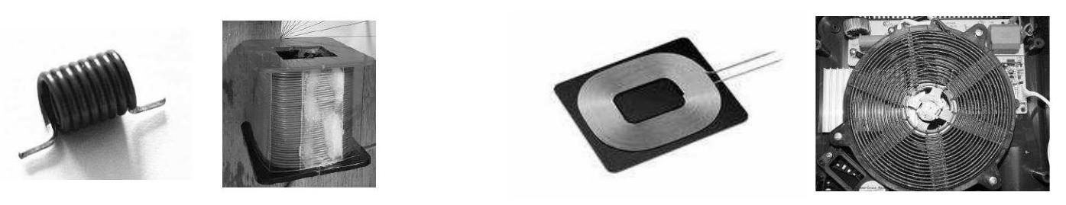
Figure 4 - Bobines utilisées.
Considérons tout d'abord le cas d'un solénoïde de longueur $ℓ$ et d'axe de révolution $Oz$, comportant $N$ spires circulaires jointives de rayon $a$, et parcourues par un courant d'intensité variable $i(t)$. On fait l'hypothèse d'être dans le cadre de l'Approximation des Régimes Quasi Stationnaires (ARQS) : on calcule le champ magnétique créé par des courants variables $i(t)$, comme en magnétostatique par le théorème d'Ampère.
A1. Rappeler les équations locales de Maxwell relatives au champ magnétique $\vec{B}$. Comment se simplifient-elles dans l'ARQS ?
A2. Dans le cadre de l'ARQS, indiquer comment on passe de l'équation locale concernée au théorème d'Ampère.
On suppose dans la suite le solénoïde «infini» et on cherche à exprimer le champ magnétique $\vec{B}(M)$ en tout point M de l'espace, repéré par ses coordonnées cylindriques ( $r,θ,z$ ). On admet que le champ magnétique est identiquement nul à l'extérieur du solénoïde.
A3. Sous quelle(s) condition(s) l'approximation d'un solénoïde «infini» vous semble-t-elle légitime?
A4. En invoquant des arguments de symétrie et d'invariance de la distribution de courants, déterminer la direction du champ $\vec{B}(M)$, ainsi que la (ou les) coordonnée(s) dont dépend(ent) son module.
A5. En précisant le contour d'Ampère choisi, montrer tout d'abord que le champ magnétique est uniforme à l'intérieur du solénoïde. En choissant un second contour d'Ampère, déterminer le champ magnétique à l'intérieur du solénoïde en fonction de $ℓ,N$ et $i(t)$.
Intéressons-nous à présent au cas d'une bobine «plate», constituée (pour simplifier) de $N$ spires circulaires identiques, d'axe de révolution $Oz$ et de rayon $a$, placées dans le plan $z=0$ et parcourues par un courant d'intensité $i(t)$. On se place à nouveau dans le cadre de l'ARQS et on considère un point M de l'axe $Oz$, de cote $z>0$.
A6. Préciser, en justifiant votre réponse, la direction du champ magnétique $\vec{B}(M)$ au point M .
A7. Que dire du plan d'équation $z=0$ d'un point de vue des courants? Qu'en déduire d'un point de vue du champ magnétique ? En déduire une relation simple entre $B_{z}(−z)$ et $B_{z}(z)$.
On donne l'expression du champ magnétique créé par la bobine «plate» au point M :
$$B_{z}(z)=\frac{μ_{0}Ni(t)a^{2}}{2{\left(z^{2}+a^{2}\right)}^{3/2}}.$$
A8. Représenter l'allure de la fonction $B_{z}(z)$. Exprimer le champ magnétique maximal $B_{z,max}$, et déterminer à quelle distance $z_{1/2}$ de la spire le champ magnétique vaut $B_{z,max}/2$, en fonction de $a$.
On donne sur la figure 5 les cartes de champ du solénoïde et de la bobine «plate», simulées à l'aide du logiciel FEMM (Finite Element Method Magnetics).
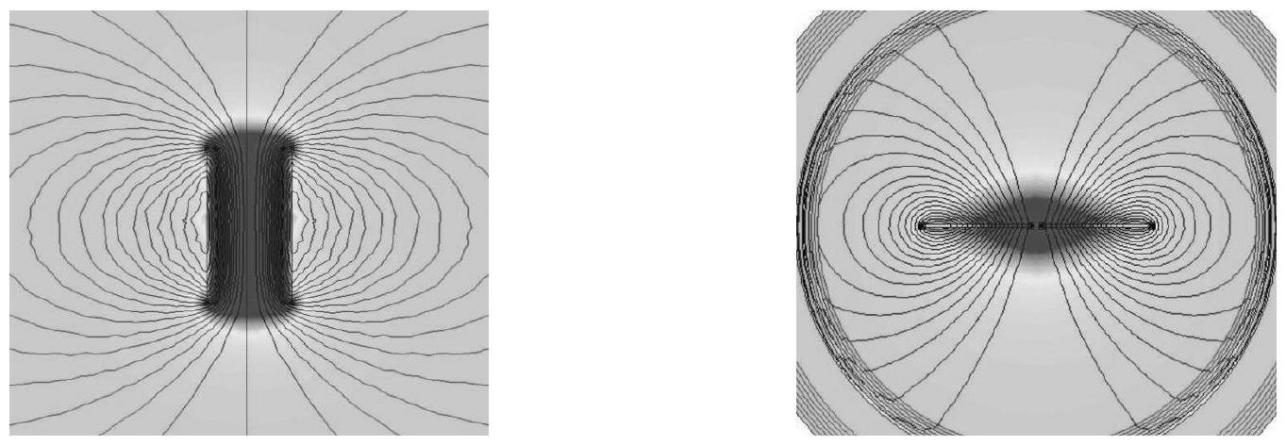
Figure 5 - Cartes de champ du solénoïde (à gauche) et de la bobine «plate» (à droite).
A9. Justifier les symétries et/ou antisymétries observées sur chacune de ces cartes de champ.
A10. Sur la carte de champ du solénoïde, on remarque que les lignes de champ se resserrent au sein du solénoïde et qu'elles y sont approximativement parallèles. Que peut-on déduire de ces observations topologiques? Quelle propriété, relative au flux du champ $\vec{B}$, permet de le confirmer?
B / Transfert de puissance : rendement de Yates
Modélisons à présent le transfert inductif de puissance entre deux bobines, comme celles représentées sur la figure 6.
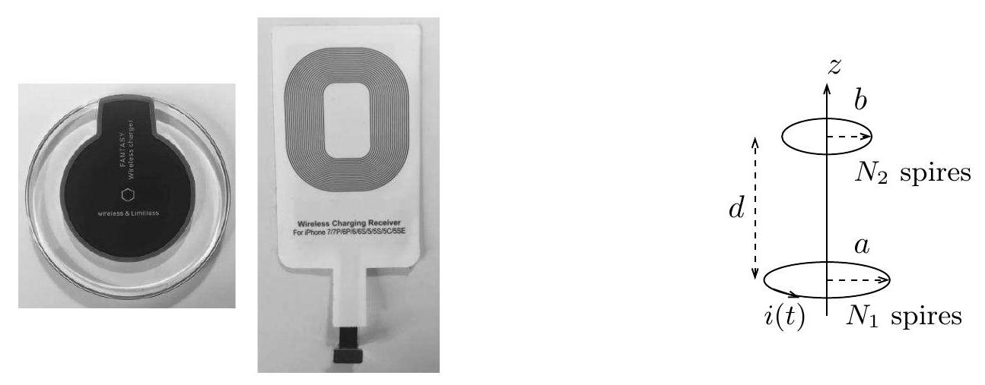
Figure 6 - À gauche : système de transmission classique (émetteur et récepteur) utilisé dans les chargeurs sans fil actuels. À droite : schéma et notations utilisées.
Une bobine émettrice «plate», de résistance électrique $R_{1}$ et d'inductance propre $L_{1}$, comportant $N_{1}$ spires circulaires de rayon $a$, est parcourue par un courant d'intensité :
$$i(t)=I_{0}cos⁡(ωt)$$
imposé par un générateur (non représenté sur la figure 6).
B1. Définir et exprimer la puissance instantanée reçue par la bobine émettrice de la part du générateur, notée $P_{\text{reçue }}$, en fonction de $L_{1},R_{1}$, de l'intensité $i(t)$ et de sa dérivée $di/dt$. En déduire la moyenne temporelle de cette puissance $\left\langle P_{\text{reçue }}\right\rangle$ en fonction de $R_{1}$ et $I_{0}$.
Considérons également une bobine réceptrice «plate», de résistance électrique $R_{2}$, d'inductance propre $L_{2}$ et comportant $N_{2}$ spires circulaires de rayon $b$, située à une distance $d$ de la bobine émettrice. On cherche à définir et exprimer le rendement de transfert de puissance entre les deux bobines, dans le cas d'un alignement parfait. On rappelle l'expression du champ magnétique créé par la bobine émettrice en un point $M(z)$ de l'axe $Oz$ :
$$\vec{B}=\frac{μ_{0}N_{1}i(t)a^{2}}{2{\left(z^{2}+a^{2}\right)}^{3/2}}{\vec{u}}_{z}.$$
Pour simplifier, on suppose ce champ magnétique uniforme dans le plan de la bobine réceptrice.
B2. Exprimer le flux $Φ$ du champ magnétique créé par la bobine émettrice à travers la bobine réceptrice, en fonction de $i(t),a,b,d,N_{1}$ et $N_{2}$.
B3. Le courant $i(t)$ étant variable, il apparaît une force électromotrice (fem) $e(t)$ aux bornes de la bobine réceptrice. Quel phénomène est ainsi mis en évidence ? Donner l'équation locale de Maxwell à l'origine de celui-ci.
B4. Après avoir nommé la loi utilisée, exprimer la fem $e(t)$ en fonction de $I_{0},ω,t,a,b,d,N_{1}$ et $N_{2}$. On négligera le flux magnétique propre du circuit récepteur devant le flux extérieur.
B5. En négligeant l'inductance propre $L_{2}$ de la bobine réceptrice, en déduire la puissance reçue par cette dernière de la part de la bobine émettrice, notée $P_{\text{géné }}$, puis sa moyenne temporelle $\left\langle P_{\text{géné }}\right\rangle$ en fonction de $I_{0},ω,a,b,d,N_{1},N_{2}$ et $R_{2}$.
On définit le rendement de transmission de puissance par le quotient :
$$η=\frac{\left\langle P_{\text{géné }}\right\rangle }{\left\langle P_{\text{reçue }}\right\rangle }.$$
B6. Montrer que le rendement peut se mettre sous la forme :
$$η=k\frac{μ_{0}^{2}N_{1}^{2}N_{2}^{2}a^{4}b^{4}ω^{2}}{R_{1}R_{2}{\left(d^{2}+a^{2}\right)}^{3}}$$
avec $k$ un coefficient sans dimension à expliciter. Ce résultat constitue la loi de Yates.
C/Modélisation du couplage : inductance mutuelle
On propose dans cette sous-partie une modélisation plus générale du couplage magnétique, s'affranchissant des hypothèses faites dans la sous-partie précédente. Le couplage est quantifié par l'inductance mutuelle $M$ entre les deux bobines, d'inductances propres respectives $L_{1}$ et $L_{2}$ (voir figure 7).
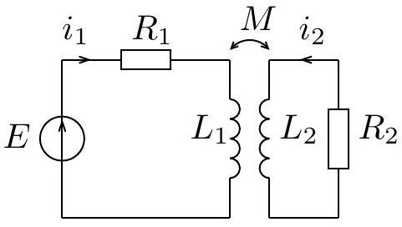
Figure 7 - Circuits couplés par mutuelle inductance.
C1. Rappeler la définition de $M$, ainsi que sa dimension.
C2. En appliquant la loi des mailles dans chacun des deux circuits, établir le système d'équations électriques couplées vérifiées par les intensités $i_{1}(t)$ et $i_{2}(t)$.
C3. Montrer que ce système d'équations conduit au bilan de puissance
$$Ei_{1}=R_{1}i_{1}^{2}+R_{2}i_{2}^{2}+\frac{dE_{mag}}{ dt}$$
avec $E_{\text{mag }}$ une quantité à exprimer en fonction de $L_{1},L_{2},M,i_{1}$ et $i_{2}$. Interpréter ce bilan.
$$\underline{C4. On pose la variable adimensionnée x=i_{1}/i_{2}\text{. Mettre }E_{\text{mag }}\text{ sous la forme }}$$
$$E_{mag}=\frac{1}{2}i_{2}^{2}P(x)$$
où $P(x)$ est un polynôme d'ordre 2 que l'on explicitera.
C5. En admettant que $E_{\text{mag }}$ est une quantité positive, montrer que l'inductance mutuelle vérifie une inégalité de la forme $M≤M_{max}$. Exprimer son majorant $M_{max}$ en fonction de $L_{1}$ et $L_{2}$.
C6. Connaissez-vous d'autres applications de tels circuits couplés par mutuelle induction dans les domaines de l'industrie et de la vie courante ? Deux applications détaillées sont attendues.
D / Résultats expérimentaux
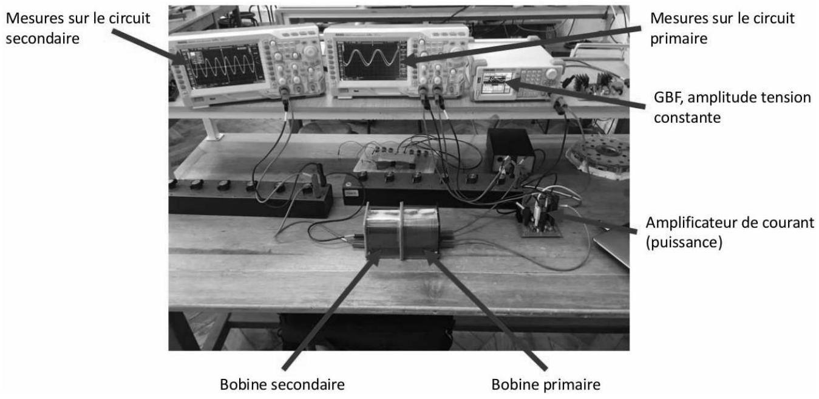
Figure 8 - Photographie légendée du montage expérimental.
On cherche à tester expérimentalement, à partir de matériel usuel de travaux pratiques (voir figure 8), la prédiction théorique de Yates obtenue à la question $\underline{B6}$ :
$$η=k\frac{μ_{0}^{2}N_{1}^{2}N_{2}^{2}a^{4}b^{4}ω^{2}}{R_{1}R_{2}{\left(d^{2}+a^{2}\right)}^{3}}.$$
Un générateur basse fréquence (GBF), délivrant un signal sinusoïdal de fréquence $f$, alimente un circuit composé d'une bobine émettrice d'inductance $L=0,86mH$, dite «bobine primaire», et d'une résistance. Un amplificateur de courant permet d'augmenter la puissance fournie à la bobine émettrice. On place à une distance $d$ de la bobine émettrice une bobine réceptrice identique, dite «bobine secondaire », mise en série avec une résistance. Deux oscilloscopes permettent de mesurer les puissances moyennes reçues par les bobines émettrice et réceptrice. Les bobines étant accolées, on étudie tout d'abord la variation du rendement $η$ avec la fréquence $f$ imposée par le GBF, tous les autres paramètres demeurant constants (voir figure 9).
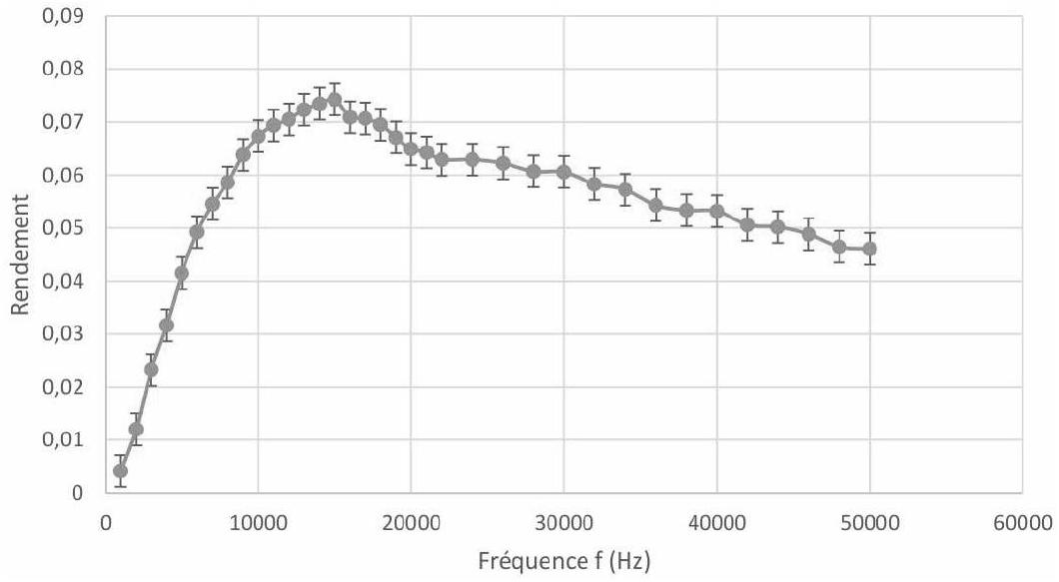
Figure 9 - Évolution du rendement en fonction de la fréquence.
D1. Estimer le rendement expérimental maximal $η_{max}$, ainsi que la fréquence $f_{max}$ à laquelle celui-ci est atteint.
D2. Quel comportement en fréquence pouvait-on prévoir par la loi théorique de Yates ? Ce comportement est-il vérifié expérimentalement? On pourra distinguer le cas des basses et hautes fréquences.
En réalité, chaque bobine souffre d'effets capacitifs associés aux différents matériaux isolants séparant les spires. On propose de déterminer un ordre de grandeur de cette capacité parasite $C_{p}$.
D3. Rappeler l'expression de la pulsation propre $ω_{0}$ d'un oscillateur électronique LC en fonction de $L$ et $C$.
D4. En supposant que le rendement soit maximal pour la pulsation $ω_{0}$, en déduire la valeur de $C_{p}$.
On cherche ensuite à sonder expérimentalement l'influence d'un désalignement des bobines sur le rendement. Les résultats sont présentés sur la figure 10 .
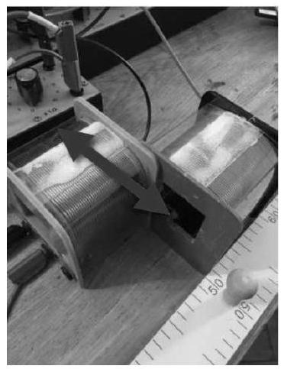
Figure 10 - Évolution du rendement en fonction du désalignement entre les bobines. Chaque série de mesures est effectuée à écartement longitudinal entre bobines $d$ fixé.
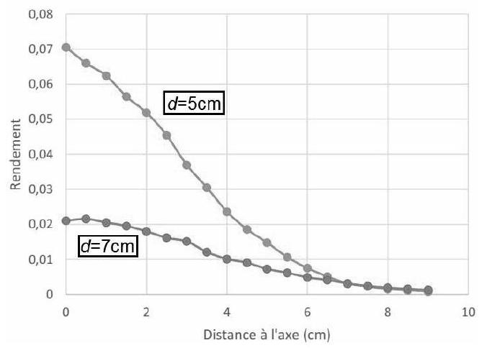
D5. Interpréter l'évolution observée. Justifier qualitativement que l'effondrement du rendement soit plus important lorsque $d$ est petit.
On sonde enfin l'influence de l'orientation relative des bobines sur le rendement. Les résultats sont reportés sur la figure 11.
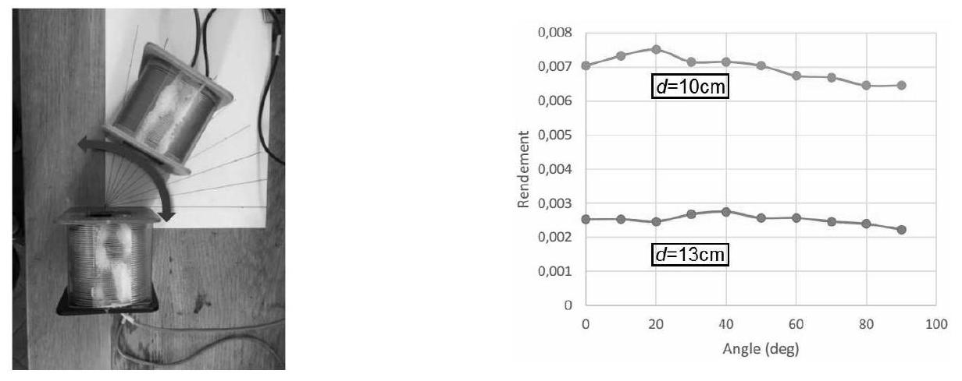
Figure 11 - Évolution du rendement en fonction de l'angle entre les bobines.
D6. Commenter les résultats obtenus. Proposer une justification qualitative, en lien avec les cartes de champ représentées sur la figure 5, permettant de comprendre le contraste avec les résultats obtenus à la question $\underline{D5}$.
COUPLAGE INDUCTIF RÉSONANT
E / Fonction de transfert
Pour observer un couplage inductif résonant, ajoutons au montage de la sous-partie C des condensateurs identiques de capacité $C$ dans les circuits primaire et secondaire. On définit le coefficient de couplage $k=M/M_{\text{max }}$ entre les deux circuits, $M$ représentant l'inductance mutuelle. Du point de vue des calculs, les circuits couplés sont équivalents au circuit représenté sur la figure 12.
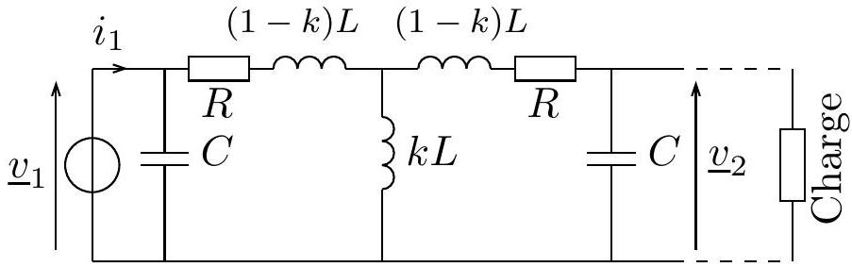
Figure 12 - Circuit électrique équivalent ramené au primaire.
On fournit ci-dessous sa fonction de transfert en sortie ouverte :
$$\underline{H}=\frac{{\underline{v}}_{2}}{{\underline{v}}_{1}}=\frac{jωLk}{R+jω\left(L+R^{2}C\right)−2ω^{2}RLC+jω^{3}CL^{2}\left(k^{2}−1\right)}$$
où $ω$ désigne la pulsation. On donne les valeurs numériques des composants : $R=10Ω,L=0,86mH$, $C=30nF$. Rappelons que $j^{2}=−1$.
E1. Dans la limite où les bobines primaire et secondaire sont infiniment éloignées, quelle valeur attend-on pour le coefficient $k$ ? Qu'en déduire concernant la tension ${\underline{v}}_{2}$ aux bornes du circuit secondaire, d'après la fonction de transfert? Vérifier cette valeur en analysant le circuit équivalent.
E2. Donner le schéma équivalent du circuit aux basses fréquences, et en déduire la valeur asymptotique de ${\underline{v}}_{2}$. Est-ce cohérent avec l'expression de $\underline{H}$ ?
En utilisant l'expression de la fonction de transfert, on trace, pour une valeur de $k$ arbitraire, le diagramme de Bode de ce système représentant l'évolution du gain en décibels $G_{dB}=20log⁡|\underline{H}|$ en fonction de la fréquence $f$ (voir figure 13).
E3. Interpréter les comportements aux basses fréquences et hautes fréquences, en comparant les pentes des asymptotes (en dB /décade) mesurées sur le diagramme de Bode et celles déduites de l'expression de $\underline{H}$.
Dans le cadre des hypothèses $k≪1$ et $R≪Lω$ satisfaites expérimentalement (on les vérifiera dans la sous-partie suivante), on peut montrer que la fonction de transfert est approchée par :
$$\underline{H}≃\frac{k}{1+jωRC−ω^{2}LC}.$$
E4. Mettre la fonction de transfert simplifiée sous la forme canonique suivante :
$$\underline{H}=\frac{H_{0}}{1+\frac{j}{Q}\left(\frac{ω}{ω_{0}}\right)−{\left(\frac{ω}{ω_{0}}\right)}^{2}}$$
et identifier les paramètres $H_{0},Q$ et $ω_{0}$ en fonction de $k,R,L$ et $C$.
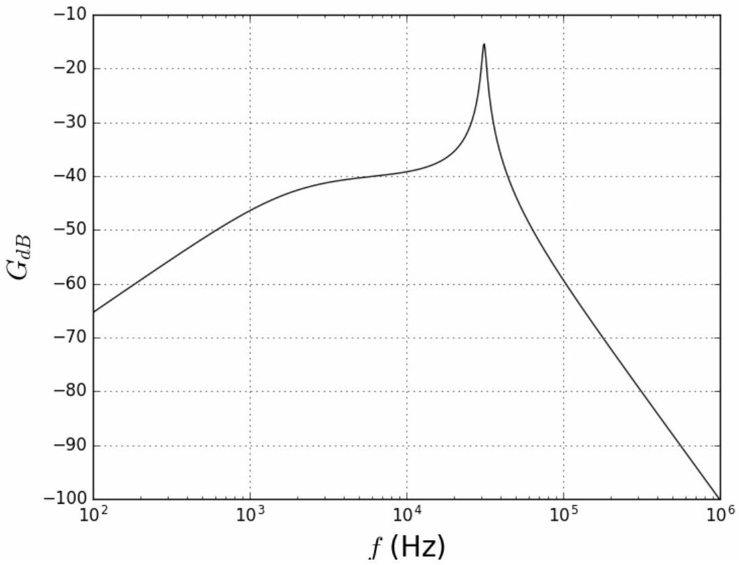
Figure 13 - Diagramme de Bode en gain, obtenu pour $k=0,01$.
E5. Déterminer l'expression de la fréquence de résonance du système $f_{r}$ en fonction des paramètres du circuit puis la calculer numériquement. Commenter.
E6. La fréquence de résonance $f_{r}$ dépend-elle de $k$ ? Expliquer en quoi ce résultat est particulièrement intéressant, dans l'objectif d'un fonctionnement à récepteur mobile.
F / Résultats expérimentaux
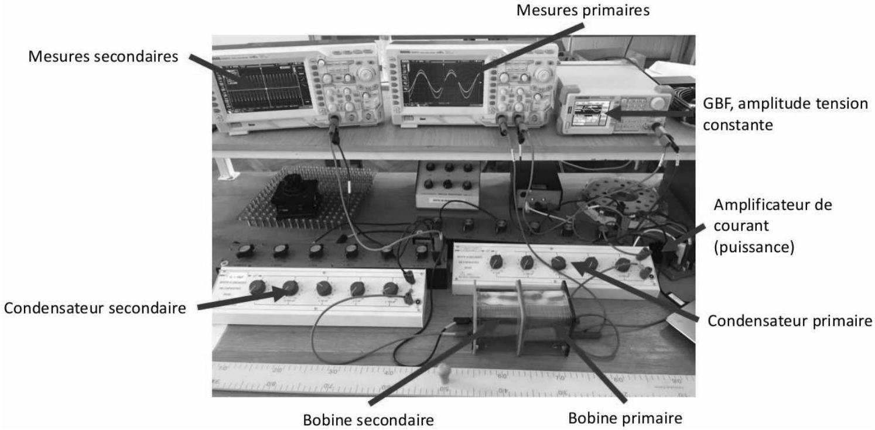
Figure 14 - Photographie légendée du montage expérimental.
On met en œuvre le montage de la figure 14 en choisissant les valeurs des composants suivantes : $R=10Ω,L=0,86mH,C=30nF$, puis on trace son diagramme de Bode en gain (voir figure 15). Celui-ci fait nettement apparaître un phénomène de résonance.
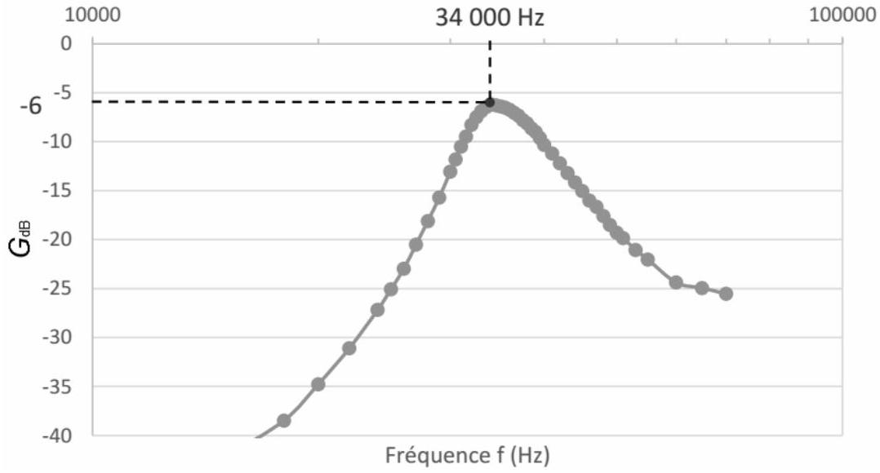
Figure 15 - Diagramme de Bode en gain expérimental : évolution du gain en décibels en fonction de la fréquence.
F1. Comparer la fréquence de résonance expérimentale à la prédiction théorique de la question E5.
Le rendement de la transmission de puissance est essentiellement fixé par deux paramètres : le coefficient de couplage $k$ entre les circuits primaire et secondaire, ainsi que le facteur de qualité $Q$ des oscillateurs RLC couplés.
F2. En analysant le diagramme de Bode en gain expérimental, déterminer la valeur de $k$.
L'hypothèse $k≪1$ faite dans la sous-partie précédente est-elle validée?
F3. En détaillant votre méthode, estimer la valeur du facteur de qualité $Q$ et la comparer à son expression obtenue à la question $\underline{E4}$.
La figure 16 représente les évolutions comparées du rendement de la transmission de puissance en fonction de la fréquence, pour le couplage non résonant et le couplage résonant.
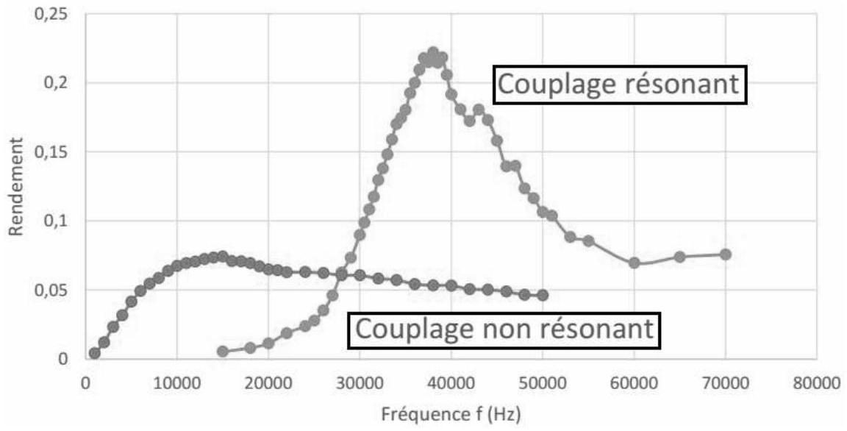
Figure 16 - Évolution du rendement en fonction de la fréquence.
F4. Estimer le rendement maximal $η_{\text{max }}^{′}$ en couplage résonant; commenter.
F5. Le choix de la fréquence de travail vous semble-t-il déterminant dans le cadre du couplage inductif résonant? Comment choisir les valeurs de $R,L$ et $C$ pour optimiser la transmission de puissance?
F6. Afin d'accroître encore le couplage, on trouve dans la littérature d'autres systèmes constitués de plusieurs résonateurs (voir figure 17) ou d'un noyau ferromagnétique (non approprié dans le cas d'un récepteur mobile). Quel pourrait être l'intérêt de tels dispositifs?
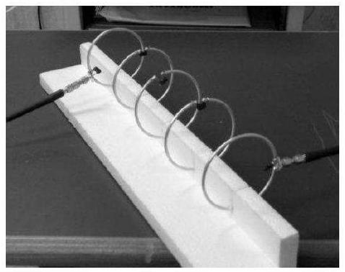

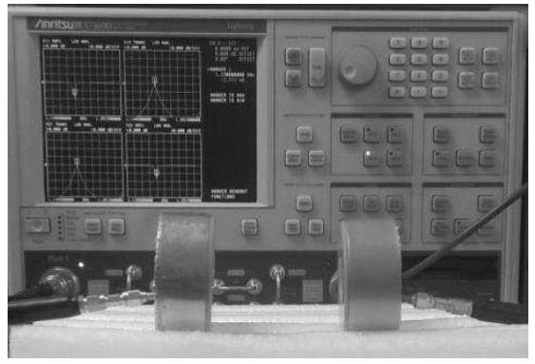
Figure 17 - À gauche : association de cinq résonateurs en ligne (ou répéteurs); à droite : résonateurs diélectriques céramiques de permittivité élevée.
G / Travaux de recherche
Comme montré dans la sous-partie précédente, le rendement de puissance est d'autant meilleur que la résistance électrique des circuits est petite, pour des valeurs de $L$ et $C$ fixées.
Dans les travaux de Marin Soljačić parus en 2007 et évoqués en introduction, les bobines sont constituées d'un fil de cuivre de longueur totale $ℓ$ et de rayon $a=3 mm$, enroulé selon une hélice de $n=5,25$ tours, de rayon $r=30 cm$ et de hauteur $h=20 cm$, comme le montre la figure 2 (photographie de droite). On note $σ$ la conductivité électrique du cuivre. La fréquence de résonance mesurée vaut $9,90MHz$. On trouve dans la publication une expression théorique de la résistance ohmique $R_{0}$ des bobines en fonction des grandeurs $σ,ℓ,a$, et de façon plus surprenante de la pulsation $ω$ :
$$R_{0}=\sqrt{\frac{μ_{0}ω}{2σ}}\frac{ℓ}{4πa}$$
G1. Estimer numériquement la longueur totale $ℓ$ du fil de cuivre, puis sa résistance électrique $R_{0}$ à la résonance.
G2. Quel effet est responsable de la dépendance de $R_{0}$ avec $ω$ ? Proposer une modélisation simple permettant de retrouver, aux facteurs numériques près, l'expression de $R_{0}$.
G3. En comparant le rayon $a$ à une distance caractéristique du phénomène, justifier que l'effet invoqué à la question précédente doive être pris en compte à la fréquence donnée.
Partant de cette expression de $R_{0}$, le facteur de qualité théorique $Q$ des circuits est estimé à 2500 , alors que la valeur mesurée est seulement de $Q=950±50$. Les auteurs de l'article pensent que cet écart est principalement dû à l'effet d'une fine couche d'oxyde de cuivre faiblement conducteur, déposée sur la surface du fil de cuivre.
G4. Montrer que cette explication semble cohérente avec le raisonnement développé aux questions précédentes.
Pour décrire le phénomène de résonance dans le fil, les auteurs considèrent un profil de courant de la forme
$$i(x,t)=I_{0}cos⁡\left(\frac{πx}{ℓ}\right)cos⁡(ωt)$$
où $x$ désigne l'abscisse curviligne le long du fil, compris entre les positions $−ℓ/2$ et $ℓ/2$.
G5. Commenter la forme de $i(x,t)$ en dressant une analogie avec un autre système. Combien de nœud(s) et ventre(s) de courant comporte le mode proposé ?
G6. Ce profil de courant $i(x,t)$ est couplé à un profil de densité linéique de charge $λ(x,t)$ au sein du fil. En appliquant soigneusement un bilan de charge à un fin tronçon de fil d'épaisseur $dx$ entre les instants $t$ et $t+dt$, déterminer $λ(x,t)$ ainsi que son amplitude maximale $λ_{0}$. Quel déphasage temporel existe-t-il entre les profils de courant et de densité linéique de charge?
G7. Le profil $λ(x,t)$ peut être vu comme la superposition des oscillations d'une charge globale $q_{0}(t)$ dans la première moitié du fil $(x∈[−ℓ/2,0])$ et d'une charge opposée $−q_{0}(t)$ dans la seconde moitié $(x∈[0,ℓ/2])$. Déterminer leur amplitude commune $q_{0}$ en fonction de $λ_{0}$ et $ℓ$.
G8. Cette approche en mode sinusoïdal résonant relève-t-elle de l'ARQS ? Proposer un critère numérique permettant de confirmer votre réponse.
PROBLÈME 2
Chimie des batteries lithium-ion
Aujourd'hui, la plupart des équipements électroniques nomades (ordinateurs, téléphones portables, appareils photo...) sont équipés de batteries lithium-ion, mises en lumière à l'occasion de l'attribution du Prix Nobel de chimie en octobre 2019.
Les premières batteries au lithium utilisaient ce métal sous forme solide. Le problème avec cette technologie est la formation d'excroissances de lithium, appelées dendrites, qui entraînent une dégradation de l'isolation entre l'anode et la cathode, pouvant aller jusqu'à l'apparition de courts-circuits donc de surchauffes, voire d'explosions.
Utiliser le lithium sous forme d'ions, s'intercalant au sein d'électrodes constituées d'autres matériaux, a été l'idée fondatrice de la grande famille des batteries lithium-ion au début des années 1990.
H / Équation-bilan de fonctionnement
Le numéro atomique du lithium est $Z=3$.
H1. Où se situe-t-il dans la classification périodique des éléments chimiques? Justifier grâce à sa structure électronique.
H2. L'ion lithium le plus stable est ${Li}^{+}$; justifier.
La batterie lithium-ion fonctionne sur l'échange réversible d'ions lithium entre une électrode négative carbonée et une électrode positive constituée le plus souvent d'un oxyde de métal de transition. Dans le cas du cobalt Co , l'oxyde a pour formule ${CoO}_{2}$.
Lors de la charge de la batterie, la réaction électrochimique qui se produit à l'électrode négative est la réduction des ions lithium, s'accompagnant de l'insertion d'un atome de lithium dans la structure graphite de formule $C_{6}$.
H3. Écrire la demi-équation rédox de réduction des ions lithium, puis l'équation traduisant l'insertion de l'atome de lithium dans la structure carbonée.
H4. En déduire la demi-équation rédox qui a lieu à l'électrode négative.
Dans les deux questions qui suivent, on fait l'hypothèse que les atomes de carbone constituant cette électrode s'organisent selon une structure cubique à faces centrées (cfc).
H5. Identifier sur un schéma soigné les sites octaédriques de cette structure et calculer leur habitabilité maximale.
H6. Est-ce alors possible de former un alliage d'insertion avec le lithium? Justifier numériquement et conclure.
À l'électrode positive, des ions lithium se désinsèrent d'un cristal d'oxyde de cobalt lithié de formule ${LiCoO}_{2}$, formant ainsi le cristal d'oxyde de cobalt ${CoO}_{2}$.
H7. De la même manière que pour l'électrode négative, écrire la demi-équation rédox ayant lieu à l'électrode positive.
H8. Finalement, écrire l'équation rédox traduisant le fonctionnement de la batterie.
I / Masse de la batterie
La question H8 a permis de mettre en évidence l'échange d'un électron entre les deux couples rédox en présence.
I1. Déterminer la charge électrique maximale $Q_{\text{max }}$, en Coulomb, transférée par gramme d'ions lithium.
I2. En vous aidant des données, déterminer la masse d'ions lithium dans une batterie de téléphone portable.
13. Quel problème écologique cela peut-il soulever?
I4. Déterminer, en W.h, l'énergie de la batterie d'un téléphone portable à ${25}^{∘}C$.
I5. En déduire la masse de la batterie. Ce résultat vous semble-t-il plausible ?
J / Rendement
On étudie la décharge de la batterie : le dispositif se comporte comme une pile.
J1. Déterminer l'enthalpie libre standard $Δ_{r}G^{∘}\left({25}^{∘}C\right)$ de la réaction de décharge de la batterie à ${25}^{∘}C$.
J2. Déduire de la figure 18 donnant l'évolution de la tension à vide $E$ de la pile en fonction de la température, l'entropie standard de réaction $Δ_{r}S^{∘}$.
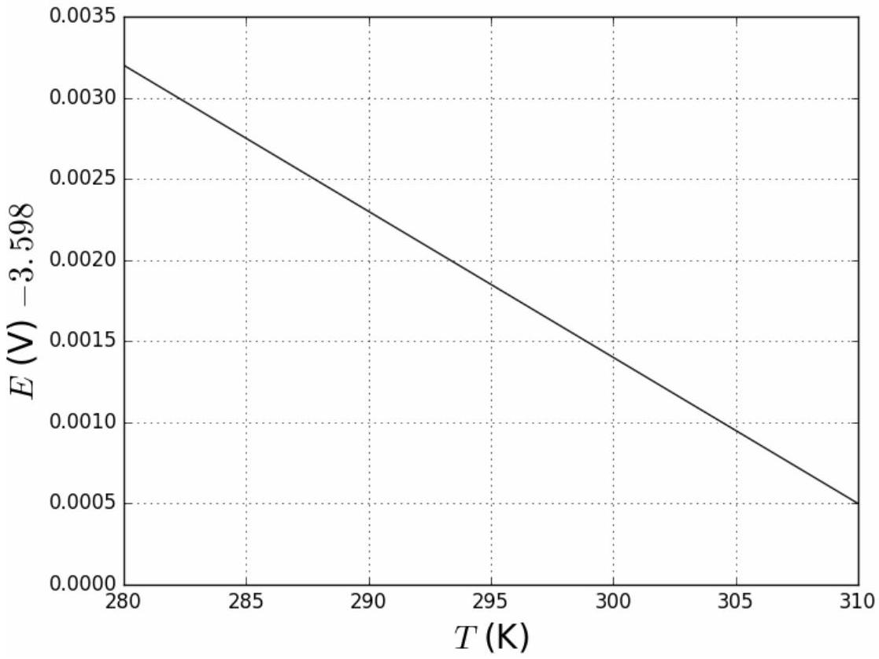
Figure 18 - Variation de la fem de la pile Li-ion avec la température. La fem à une température donnée est obtenue en ajoutant $+3,598 V$ à la valeur lue sur l'axe des ordonnées.
J3. Déterminer l'enthalpie standard $Δ_{r}H^{∘}$ de la réaction de décharge.
On définit le rendement de la pile par le rapport du travail électrique sur l'énergie chimique.
J4. Déterminer la valeur du rendement pour la pile lithium-ion.
K / Caractéristiques de l'électrolyte
L'électrolyte de la pile Li-ion est un liquide qui baigne l'espace inter-électrodes. C'est un solvant organique contenant des sels fluorés de lithium. Hautement inflammable et toxique, il a surtout l'inconvénient d'être instable. Qu'un échauffement le porte au-delà de ${100}^{∘}C$ et voilà qu'y démarre une cascade de réactions chimiques exothermiques. Généralement, l'électrolyte est le sel ${LiPF}_{6}$ dissous dans un solvant organique aprotique car le lithium est détruit par tout solvant protique.
K1. Qu'est-ce qu'un solvant protique? Donner un exemple.
Certaines personnes proposent de frotter la batterie pendant plusieurs minutes entre leurs mains pour la recharger.
K2. Énoncer la loi d'Arrhenius de la cinétique chimique. Définir les différents termes qui y apparaissent, en précisant leurs unités.
K3. Que pensez-vous de la méthode proposée en termes de cinétique chimique?
K4. Que pensez-vous de cette méthode en termes de thermochimie, sachant que la réaction de décharge de la batterie est exothermique?
Données
Célérité de la lumière dans le vide : $c=3,0⋅{10}^{8} m.s^{−1}$.
Permittivité diélectrique du vide : $ε_{0}=8,9⋅{10}^{−12} F.m^{−1}$.
Perméabilité magnétique du vide : $μ_{0}=4π⋅{10}^{−7}H⋅m^{−1}$.
Conductivité du cuivre : $σ=5,9⋅{10}^{7}Ω^{−1}⋅{ m}^{−1}$.
Épaisseur de peau : $δ=\sqrt{\frac{2}{μ_{0}σω}}$ ( $ω$ : pulsation).
Constante de Faraday : $F=96500C_{.{mol}^{−1}} ^{−1}$.
Nombre d'Avogadro : $N_{a}=6,02⋅{10}^{23}{ mol}^{−1}$.
Masse molaire du lithium : $M=6,941 g.{mol}^{−1}$.
Rayon de l'atome de lithium : $R_{Li}=145pm$.
Rayon ionique du lithium : $R_{{Li}^{+}}=76pm$.
Rayon de l'atome de carbone : $R_{C}=70pm$.
Caractéristiques de la batterie Li-ion d'un téléphone portable usuel :
- Capacité : Cap $=2675 mA.h$.
- Énergie massique : $E_{\text{massique }}=200 W.h/kg$ de batterie.
- Tension à vide à ${25}^{∘}C:E=3,6 V$.
FIN

